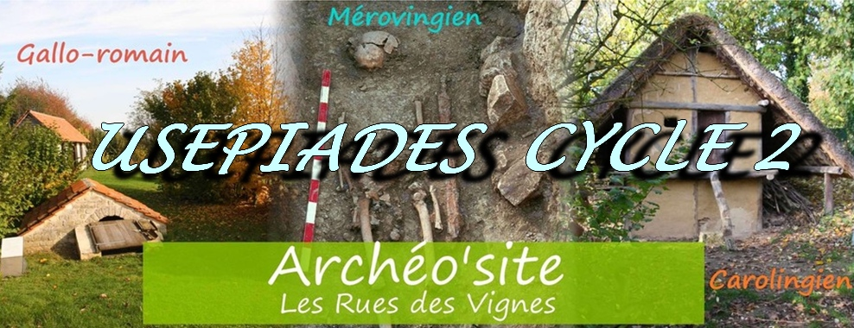

**PISTES POUR LA PREPARATION DE LA VISITE**

La commune de Les Rues des Vignes héberge un site archéologique « L’Archéo’site »

(https://www.archeosite-ruesdesvignes.fr) regroupant des vestiges et reconstitutions d’habitations rurales des époques gallo-romaine, mérovingienne et carolingienne.

C’est la visite du site qui sera proposée aux enfants au cours de la journée.

De façon à préparer la visite et à motiver et sensibiliser vos élèves (plus particulièrement sur **l’habitat rural et la vie quotidienne des gaulois pendant la période gallo-romaine**) nous vous proposons quelques supports que vous pourriez exploiter avec votre classe :

* Lecture :
  + [Enora et Tristan au temps des Gaulois](https://usep.ligue59.org/wp-content/uploads/sites/2/2019/03/Enora_-au-_temps-_des-_Gaulois.pdf) – chapitre tiré du livre « Des enfants au fil du temps » de Thierry Bernard – Editions : Bourrelier éducation.
  + Les albums de bande dessinée d’Astérix
* Vidéos : France.TVéducation : C’est pas sorcier – Au temps des Gaulois
  + <https://education.francetv.fr/matiere/antiquite/cp/video/les-gaulois-organisation-de-la-societe-et-des-villes-c-est-pas-sorcier>
  + <https://education.francetv.fr/matiere/antiquite/cp/video/les-gaulois-tenue-vestimentaire-et-artisanat-c-est-pas-sorcier>
  + <https://education.francetv.fr/matiere/antiquite/cp/video/les-gaulois-origine-existence-et-mode-de-vie-c-est-pas-sorcier>
* Fiche (plutôt CE2)
  + <http://ekladata.com/x5_OmPkkRwhHWnOstAt3ti_ONao/mode-vie-des-gaulois-2.pdf>
  + *Correctio*n : <http://ekladata.com/IXU_b6--RQ5lqG7CZWc-yci7wcg/mode-vie-des-gaulois-2-correction.pdf>
* Frise : L’habitat a t-il évolué au cours des siècles ?

<http://maurois-col.spip.ac-rouen.fr/IMG/pdf/evolutionhabitat.pdf>

D’autre part, il vous est proposé la réalisation d’une **production collective** selon la représentation que se font vos élèves d’**un village gaulois** à l’époque gallo-romaine. Les productions feront l’objet d’une exposition lors des Usépiades.